**CholestControl z Nórska udrží správnu hladinu cholesterolu**

**CholestControl z Nórska udrží hladinu cholesterolu**

**CholestControl udrží hladinu cholesterolu**

**Cholesterol pod kontrolou s CholestControl!**

* **CholestControl** je nový doplnok stravy pre udržanie hladiny cholesterolu
* **CholestControl** je moderný doplnok stravy podľa nórskej receptúry
* Obsahuje **800 mg fytosterolov**, vitamíny B1, B3 a B6 a rybí olej s omega-3, EPA a DHA
* Dôležitý pre **tvorbu červených krviniek** a metabolickú výmenu
* **Obsahuje** rybí olej z morských rýb a rastlinné steroly
* **Podporuje** stabilnú hladinu cholesterolu v krvi a zdravú funkciu srdca
* **Zvyšuje** "dobrý" a blokuje "zlý" cholesterol

*Spoločnosť NaturaMed Pharmaceuticals s.r.o. uvádza na trh nový výživový doplnok CholestControl. Podporuje stabilnú hladinu cholesterolu v krvi. Obsahuje 800 mg fytosterolov, ktoré sú dôležité na udržanie zdravej hladiny cholesterolu v krvi. Ďalej obsahuje vitamíny B1, B3 a B6 a rybí olej s omega-3, EPA a DHA pre zdravé funkcie srdca a cirkuláciu krvi.*

**CholestControl**je nový, moderný výživový doplnok vyrobený podľa nórskej receptúry. Jeho ingrediencie boli starostlivo vybrané, aby podporovali stabilnú hladinu cholesterolu v krvi. Je prospešný pre zdravú funkciu srdca a cirkuláciu krvi.

**Rastlinné steroly** pomáhajú udržiavať správnu hladinu cholesterolu v krvi. Deklarovaný prínos sa dostaví pri užívaní aspoň 800 mg denne.

**EPA a DHA** prispievajú k zdravej činnosti srdca. Deklarované prínosy nastávajú pri užívaní 250 mg EPA a DHA denne. Vitamín B1 prispieva k zdravej činnosti srdca.

**Vitamín B6** prispieva k normálnej tvorbe červených krviniek.

**Rastlinné steroly sú kľúčové. Tzv.**fytosteroly, svojou štruktúrou a veľkosťou pripomínajú cholesterol. Vďaka tomu v tráviacom trakte znižujú jeho vstrebávanie. To má za následok zníženie úrovne cholesterolu v krvi.

**Fytosteroly** podporujú a dopĺňajú „dobrý“ cholesterol a tým pádom znižujú úrovne „zlého“ cholesterolu. Zároveň vysoký obsah nenasýtených mastných kyselín z morských rýb pomáha udržiavať zdravú celú kardiovaskulárnu sústavu a skupina vitamínov B podporuje metabolickú výmenu.

**Spoločnosť NaturaMed**

je jednou z najväčších spoločností pôsobiacich na českom a slovenskom trhu v oblasti potravinových doplnkov. Na trhu podniká 16. rokom. V predaji omega-3 je na českom a slovenskom trhu lídrom. Spoločnosť NaturaMed má vo svojom portfóliu 12 produktov a v budúcom roku uvedie na trh ďalšie tri.

**Pre doplňujúce informácie prosím kontaktujte:**  
Alexandra Melicherová  
PR Specialist  
Tel.: +420 778 528 869  
E-mail: [alexandra@naturamed.cz](mailto:alexandra@naturamed.cz)

**Fotografie k tématu**

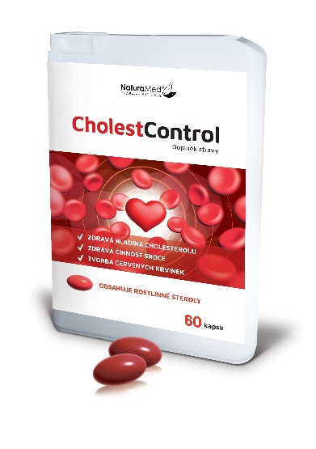

Zdroj: NaturaMed